**Empresa:** Blue sky

**Proyecto:** Pet Sitting

**Integrantes:**

* Alonso Pérez Antonio
* Jiménez Rodríguez Lizet
* Larios Soto Kay

**Grupo:** 7ITI2

**Universidad Tecnológica de Tecámac**

Índice

Introducción 3

Problemática 4

Propuesta de Solución 4

Objetivo general 4

Objetivo especifico 4

EDT 5

Diccionario EDT 6

Acta de constitución del proyecto 10

Suposiciones y Restricciones 15

Plan de trabajo 16

Diagrama de Gantt 20

Ruta critica 22

Ciclo de vida 24

Estándares de calidad 26

Presupuesto 28

Roles y Perfiles de los actores involucrados 31

Organigrama 32

Matriz raci 33

Plan de adquisiciones y contrataciones 34

Stakeholders 35

Factores clave de desempeño 36

Planeación de las comunicaciones del proyecto TI 37

Análisis cuantitativo y cualitativo de los riesgos 38

Plan de propuesta de riesgos 39

Formato de cierre del proyecto 40

Encuesta de satisfacción del cliente 41

Cotización real del proyecto 42

Referencias 43

Anexos 44

# Introducción

# Problemática

En la actualidad la sociedad está optando por tener una mascota como parte de su familia, el rango de personas que toman esta decisión se encuentra entre los 20 y 30 años, la mayoría de estas personas son estudiantes o profesionistas que no cuentan con el tiempo necesario y en ocasiones salen de viaje sin tener con quien dejar a su mascota. Olvidando así los cuidados o necesidades que cada ejemplar requiere.

# Propuesta de Solución

Una alternativa muy útil para este tipo de personas es crear un sistema de control para la dispensación de comida en el cual el usuario podrá dar de alta a su mascota al momento de seleccionar el tipo de animal (perro, gato, conejo y algunos roedores) el sistema mostrara una serie de recomendaciones para el cuidado de la mascota.

# Objetivo general

Crear un dispensador de alimento para mascota con el fin de llenar el plato de comida de la mascota con base en el tipo de mascota, raza, edad, tamaño y peso de forma automática.

# Objetivo especifico

* Crear una aplicación de escritorio para dar de alta a la mascota.
* Crear la conexión entre aplicación de escritorio y Arduino.
* Llevar un control sobre el alimento de la mascota

# 

# EDT

A continuación, se describe la estructura de desglose de trabajo. Se describen las fases y los entregables a presentar en dicha fase.

Los entregables son todos los componentes que se tienen que llevar a cabo para alcanzar el objetivo del proyecto. Tal como se muestra en la Figura 1.6.

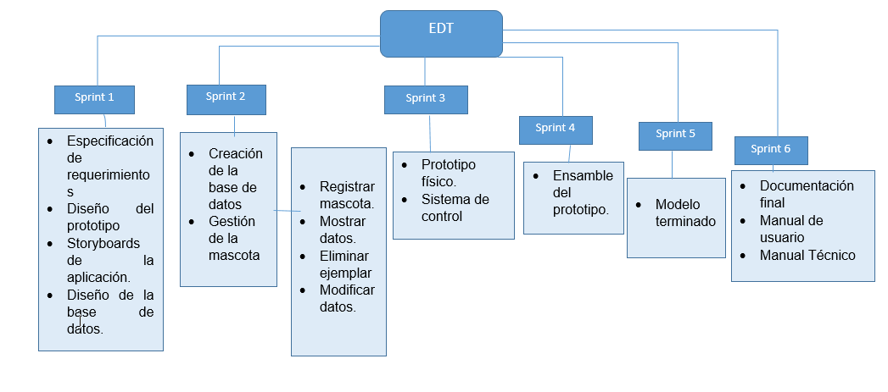

# Diccionario EDT

A continuación, se presentará el diccionario del EDT que consiste en la descripción detallada del contenido de cada uno de los componentes de la EDT. Es un documento que acompaña y respalda a la EDT.

|  |  |  |  |  |
| --- | --- | --- | --- | --- |
| Nombre del proyecto: | Pet Sitting | | | |
| Fecha: | 30 de febrero de 2019 | | | |
| Nombre de la fase: | Sprint 1 | | | |
| Descripción de la fase: | Se llevara a cabo todas las actividades relacionadas con planteamiento, objetivos, requerimientos y toda la parte del análisis del proyecto. | | | |
| Responsables de la fase: | Líder de proyecto y Analista. | | | |
| Actividades: | Número de horas | Fecha | Costos | Responsable |
| * Especificación de requerimientos * Diseño del prototipo * Storyboards de la aplicación. * Diseño de la base de datos. | 100 horas | 07-01-19  Al  11-03-19 | Licencias de paquetería para documentación. | Líder de proyecto y analista. |
| Firma del líder. | | |  | |

|  |  |  |  |  |
| --- | --- | --- | --- | --- |
| Nombre del proyecto: | Pet Sitting | | | |
| Fecha: | 30 de febrero de 2019 | | | |
| Nombre de la fase: | Sprint 2 | | | |
| Descripción de la fase: | Se diseña los materiales gráficos, como son: Logos, diagramas y prototipos del sistema. | | | |
| Responsables de la fase: | Analista y diseñador | | | |
| Actividades: | Número de horas | Fecha | Costos | Responsable |
| * Creación de la base de datos * Gestión de la mascota | 70 horas | 14-01-19  Al  25-03-19 | Licencia de software de diseño.  $640.00 | Diseñador |
| Firma del líder | | |  | |

|  |  |  |  |  |
| --- | --- | --- | --- | --- |
| Nombre del proyecto: | Pet Sitting | | | |
| Fecha: | 30 de febrero de 2019 | | | |
| Nombre de la fase: | Sprint 3 | | | |
| Descripción de la fase: | Se desarrollan las actividades más complejas que tienen relación física o lógica con el sistema. | | | |
| Responsables de la fase: | Diseñador y Desarrollador | | | |
| Actividades: | Número de horas | Fecha | Costos | Responsable |
| * Prototipo físico. * Sistema de control | 390 horas | 22-04-19  Al  12-08-19 | Licencias de software de desarrollo.  Componentes electrónicos  Materiales textiles para el dispensador  $845.00 | Desarrollador |

|  |  |  |  |  |
| --- | --- | --- | --- | --- |
| Nombre del proyecto: | Pet Sitting | | | |
| Fecha: | 30 de febrero de 2019 | | | |
| Nombre de la fase: | Sprint 4 | | | |
| Descripción de la fase: | Se realizar las pruebas y validaciones respectivas y su documentación final junto con los manuales correspondientes. | | | |
| Responsables de la fase: | Líder de proyecto y Analista. | | | |
| Actividades: | Número de horas | Fecha | Costos | Responsable |
| * Ensamble del prototipo. | 100 | 26-08-19  Al  30-09-19 | Impresiones y copias correspondientes.  $250.00 | Analista y Desarrollador. |
| Firma del líder | | |  | |

|  |  |  |  |  |
| --- | --- | --- | --- | --- |
| Nombre del proyecto: | Pet Sitting | | | |
| Fecha: | 30 de febrero de 2019 | | | |
| Nombre de la fase: | Sprint 5 | | | |
| Descripción de la fase: | Se realizar las pruebas y validaciones respectivas y su documentación final junto con los manuales correspondientes. | | | |
| Responsables de la fase: | Líder de proyecto y Analista. | | | |
| Actividades: | Número de horas | Fecha | Costos | Responsable |
| * Ensamble del prototipo. | 100 | 26-08-19  Al  30-09-19 | Impresiones y copias correspondientes.  $250.00 | Analista y Desarrollador. |
| Firma del líder | | |  | |

|  |  |  |  |  |
| --- | --- | --- | --- | --- |
| Nombre del proyecto: | Pet Sitting | | | |
| Fecha: | 30 de febrero de 2019 | | | |
| Nombre de la fase: | Sprint 6 | | | |
| Descripción de la fase: | Se realizar las pruebas y validaciones respectivas y su documentación final junto con los manuales correspondientes. | | | |
| Responsables de la fase: | Líder de proyecto y Analista. | | | |
| Actividades: | Número de horas | Fecha | Costos | Responsable |
| * Documentación final * Manual de usuario * Manual Técnico | 100 | 26-08-19  Al  30-09-19 | Impresiones y copias correspondientes.  $250.00 | Analista y Desarrollador. |
| Firma del líder | | |  | |

# Acta de constitución del proyecto

En el presente documento se detallan los aspectos más importantes para poder integrar de manera formal el proyecto:

Creado por la empresa:

El día 7 de Enero del 2019 de manera formal, siendo el cliente María Luisa Morales Monroy, dicho proyecto será supervisado por Lizet Jiménez Rodríguez, el cuál supervisará las funciones delegadas a:

* Antonio Alonso Pérez.
* Kay Larios Soto.

Propósito del Proyecto

El propósito del proyecto “Pet Sitting” es realizar el dispensador de alimento para las mascotas (perros, gatos, conejos y algunos roedores). Es evitar al dueño de la mascota servir el alimento, como además le permite al dueño de la mascota salir de casa sin ninguna preocupación en dejar solo al animal, como también que personas ajenas tenga a su cargo la responsabilidad del cuidado de la mascota.

Alcance

El dispensador de alimento para mascota va dirigido a perros, gatos y conejos, el cual tiene como objetivo principal llenar el plato de comida vertiendo la cantidad aproximada que la mascota necesita dependiendo del tipo, raza y edad, esta acción será llevada a cabo en una hora especificada por el usuario y además el dispensador podrá enviar una notificación cuando el alimento este por acabarse, como también se le podrá notificar al usuario cuando sea necesario actualizar la información de su mascota.

Justificación del proyecto

Se hizo una encuesta en la cual nos indica que mayormente las personas no pueden adoptar una mascota por el motivo que no tienen el tiempo suficiente para cuidarlo o darle alimento a la mascota o en algunas ocasiones el dueño(a) no tiene con quien dejar encargado a la mascota para su cuidado.

Descripción del proyecto

Es realizar un dispensador de alimentos dirigido para las mascotas con el fin de llenar el plato de alimento de manera automática para que el dueño no tenga que estar sirviendo la hora que le corresponda el alimento para el animal y su única función del dueño es llenar el dispensador cuando este se le notifique.

Entregables

Al momento de presentar el proyecto al cliente se le entregará:

* Manual de usuario.
* Manual Técnico.
* Documentación del proyecto.
* Aplicación de escritorio.
* Dispensador de alimento (Prototipo).

Restricciones

* No puede dispensar el alimento a más de una mascota a la vez
* No puede dispensar el agua a la mascota
* No se puede manejar de manera manual
* No puede llenarse solo el alimento
* Debe estar enchufado a la electricidad

Riesgos del proyecto

Algunos de los riesgos que se pueden presentar durante el desarrollo del proyecto son:

* Que se descomponga algún equipo de cómputo.
* Accidentes.
* Enfermedades.
* Desastres naturales.
* Problemas climáticos.
* Los componentes técnicos no son los adecuados.
* Perdida de información.
* Problemas financieros.
* Cambios inesperados por parte del cliente.

Requerimientos del producto final

* Proporcionar un Dispensador con conexiones estables y seguras.
* Entregar fuente de alimentación para el sistema.
* Otorgar archivo de instalación para el sistema.
* Cumplir con los estándares establecidos al inicio.

Requerimientos del proyecto

Algunos de los requerimientos funcionales y no funcionales son:

* Registrar mascota.
* Modificar datos de la mascota.
* Eliminar datos de la mascota.
* Mostrar datos de la mascota.
* Mostrar información precargada a seleccionar.
* Seleccionar datos sobre la mascota.
* Envía datos al dispositivo.
* Envía notificación para actualizar datos de la mascota.
* Envía notificación de aviso cuando haya poca cantidad de alimento.
* Dispensar la cantidad de alimento a soltar.
* Llenar el plato de comida de la mascota.
* Abrir puerta del alimento.
* Cerrar puerta del alimento.
* Detectar insuficiencia de alimento del dispensador.

Presupuesto estimado

Para el desarrollo de este proyecto se emplea la tecnología de Arduino. Esto quiere decir que se aplicara el lenguaje c++ para su desarrollo. Arduino nos brinda la opción de trabajar con múltiples tipos de sensores y diversos componentes electrónicos para adaptar los voltajes necesarios, el tipo y velocidad de movimiento, la calidad y estabilidad del producto entre otros factores. A continuación se redacta una lista temporal de materiales para el total funcionamiento del proyecto.

|  |  |  |
| --- | --- | --- |
| **Tipo de Recurso** | **Descripción** | **Precio** |
| Electrónica | Arduino uno, Arduino nano, servo Power Pro SG90, resistencias (personalizadas), interruptor, relevador (personalizado), leds, capacitores(personalizado), fuente de poder, bocina 8 ohm, modulo SIM, Modulo SD, cable telefónico, placa fenólica, cautín, pasta para soldar, base para cautín, soldadura. | $586.00 |
| Textil | Silicón, acrílico blanco, pintura vinci, acrílico azul, cúter, esmalte en aerosol. | $190.00 |
| Pruebas y consumos. | Dispensador de comida, croqueta (personalizada), | $100.00 |
|  | Total: | $876.00 |

Niveles de autoridad

A continuación se describen los niveles de autoridad que tiene cada uno de los involucrados en el proyecto, pudiendo tener más de uno cada integrante.

|  |  |
| --- | --- |
| **Área de autoridad** | **Descripción del nivel de autoridad** |
| Decisiones hacia el personal | Líder de Proyecto: Lizet Jiménez Rodríguez |
| Administración del presupuesto | Analista: Antonio Alonso Pérez. |
| Toma de decisiones técnicas | Programador: Kay Larios Soto |
| Resolución de conflictos dentro del proyecto | Líder de Proyecto: Lizet Jiménez Rodríguez. |

Aprobaciones

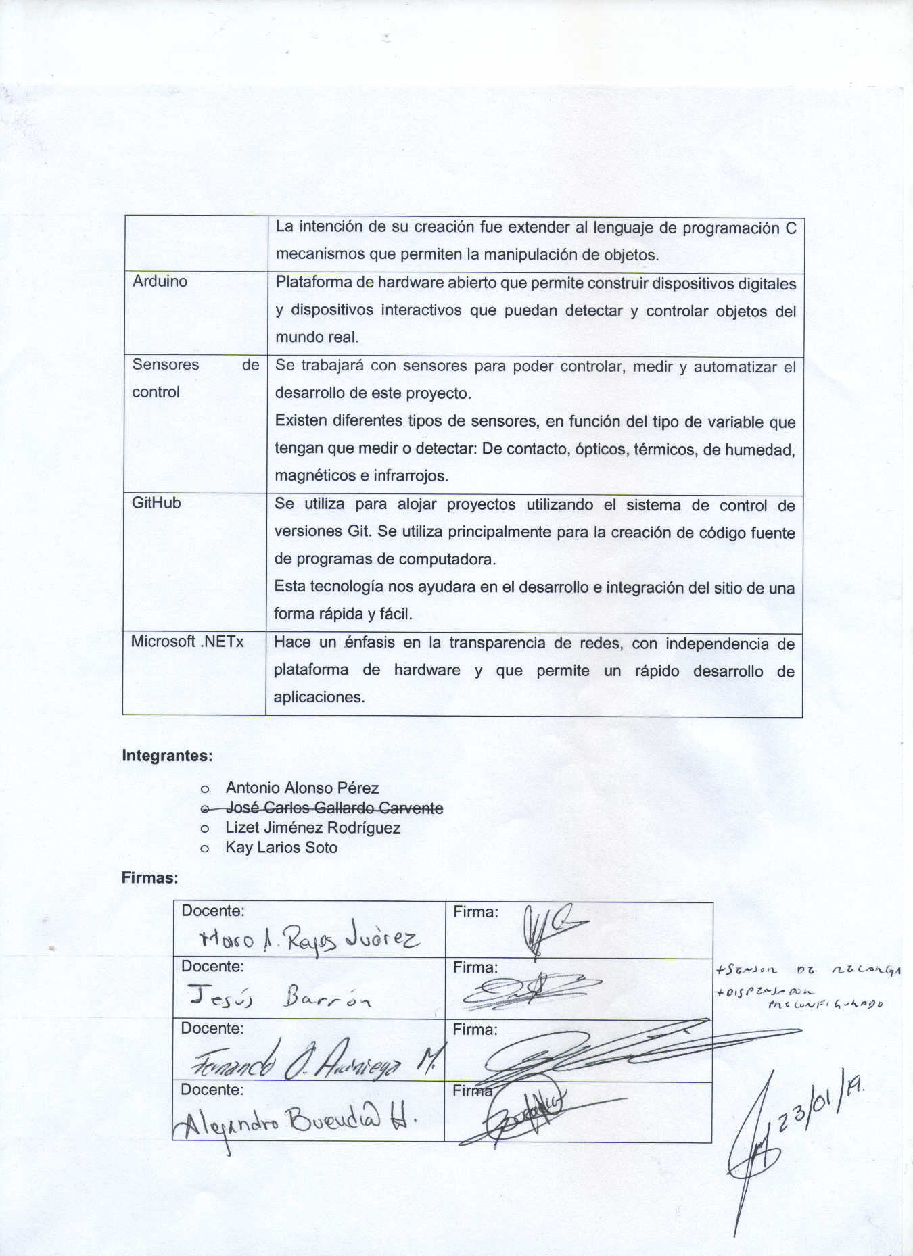

# Suposiciones y Restricciones

# Plan de trabajo

Asignar responsabilidades a los miembros del equipo aumenta la eficiencia, ya que permite tener una comprensión clara de los roles del proyecto; asignar las funciones también permite a los miembros de un equipo tener una mejor idea de quiénes están trabajando en tareas estrechamente relacionadas. (Ver tabla 1.2)

|  |  |  |
| --- | --- | --- |
| # | Actividad | Responsable |
| 1 | Planteamiento del problema | Líder de Proyecto |
| 2 | Planteamiento de la solución | Líder de Proyecto |
| 3 | Realizar logo de la empresa | Diseñador |
| 4 | Realizar logo del proyecto | Diseñador |
| 5 | Establecer objetivo general y específico | Líder de Proyecto |
| 6 | Realizar descripción del proyecto | Analista |
| 7 | Establecer justificación del proyecto | Analista |
| 8 | Realizar los requerimientos | Analista |
| 9 | Realizar listado de materiales para el prototipo | Analista |
| 10 | Realizar el presupuesto del proyecto | Líder de Proyecto |
| 11 | Establecer formato del proyecto | Analista |
| 12 | Establecer metodología a usar para el proyecto | Analista |
| 13 | Realizar diagrama de Gantt del proyecto | Analista |
| 14 | Realizar plan de trabajo | Analista |
| 15 | Establecer actividades entre los integrantes del equipo | Líder de Proyecto |
| 16 | Establecer perfiles a los integrantes del equipo | Líder de Proyecto |
| 17 | Realizar los casos de uso | Analista |
| 18 | Realizar diagrama de actividades de los casos de uso | DBA |
| 19 | Realizar la base de datos | DBA |
| 20 | Realizar diagrama de entidad-relación | DBA |
| 21 | Realizar los storyboards de la aplicación del escritorio | Diseñador |
| 22 | Realizar diseño del prototipo del dispensador | Diseñador |
| 23 | Establecer restricciones | Analista |
| 24 | Evaluación de riesgos | Analista |
| 25 | Desarrollar el diseño de la aplicación de escritorio | Diseñador |
| 26 | Desarrollar Inicio de sesión en la aplicación | Desarrollador |
| 27 | Desarrollar el CRUD de mascota | Desarrollador |
| 28 | Desarrollar el registro de usuarios | Desarrollador |
| 29 | Aprender arduino | Desarrollador |
| 30 | Compra de materiales del prototipo | Analista |
| 31 | Abrir y cerrar compuertas | Desarrollador |
| 32 | Dispensar cierta cantidad de alimento | Desarrollador |
| 33 | Detectar insuficiencia de alimento | Desarrollador |
| 34 | Controlar tiempos de comida | Desarrollador |
| 35 | Conexión aplicación- arduino | DBA |
| 36 | Conexión base-aplicación | DBA |
| 37 | Montar dispensador de alimento | Desarrollador |
| 38 | Enviar notificaciones sms | Desarrollador |
| 39 | Hacer pruebas al dispensador | Analista, Desarrollador |
| 40 | Hacer pruebas a la aplicación de escritorio | Analista, Desarrollador |
| 41 | Realizar el documento final del proyecto | Analista |
| 42 | Realizar el costo del proyecto | Analista |
| 43 | Realizar manual de usuario | Analista |
| 44 | Realizar el manual técnico | Desarrollador |
| 45 | Elaboración de las diapositivas del proyecto | Analista |
| 46 | Diseño del stand | Analista, Diseñador |
| 47 | Imprevistos o retrasos. | Líder de Proyectos. |

**Tabla 1.2** Asignación de actividades

Dentro de *Pet Sitting* se desarrolló un plan de trabajo ya que brinda la posibilidad de estructurar y organizar un conjunto de actividades o pasos a realizar, además de establecer cuáles son las prioridades y determinar un cronograma en cual se debe desarrollar dicho plan a fin de alcanzar un objetivo. (Ver Tabla 1.3)

|  |  |  |  |  |  |
| --- | --- | --- | --- | --- | --- |
| **#** | **Descripción** | **Semana** | | **Fechas** | |
| **Inicio** | **Termino** | **Inicio** | **Termino** |
| 1 | Planteamiento del problema | 1 | 1 | 07-01-19 | 11-01-19 |
| 2 | Planteamiento de la solución | 1 | 1 | 07-01-19 | 11-01-19 |
| 3 | Realizar logo de la empresa | 2 | 2 | 14-01-19 | 14-01-19 |
| 4 | Realizar logo del proyecto | 2 | 2 | 14-01-19 | 14-01-19 |
| 5 | Establecer objetivo general y específico | 2 | 2 | 14-01-19 | 14-01-19 |
| 6 | Realizar descripción del proyecto | 3 | 3 | 21-01-19 | 21-01-19 |
| 7 | Establecer justificación del proyecto | 3 | 3 | 21-01-19 | 21-01-19 |
| 8 | Realizar los requerimientos | 3 | 3 | 21-01-19 | 21-01-19 |
| 9 | Realizar listado de materiales para el prototipo | 4 | 4 | 28-01-19 | 28-01-19 |
| 10 | Realizar el presupuesto del proyecto | 4 | 4 | 28-01-19 | 28-01-19 |
| 11 | Establecer formato del proyecto | 4 | 4 | 28-01-19 | 28-01-19 |
| 12 | Establecer metodología a usar para el proyecto | 5 | 5 | 04-02-19 | 08-02-19 |
| 13 | Realizar diagrama de Gantt del proyecto | 6 | 6 | 11-02-19 | 15-02-19 |
| 14 | Realizar plan de trabajo | 7 | 7 | 18-02-19 | 22-02-19 |
| 15 | Establecer actividades entre los integrantes del equipo | 7 | 7 | 18-02-19 | 22-02-19 |
| 16 | Establecer perfiles a los integrantes del equipo | 7 | 7 | 18-02-19 | 22-02-19 |
| 17 | Realizar los casos de uso | 8 | 8 | 25-02-19 | 01-03-19 |
| 18 | Realizar diagrama de actividades de los casos de uso | 9 | 9 | 04-03-19 | 08-03-19 |
| 19 | Realizar la base de datos | 9 | 9 | 04-03-19 | 08-03-19 |
| 20 | Realizar diagrama de entidad-relación | 9 | 9 | 04-03-19 | 08-03-19 |
| 21 | Realizar los storyboards de la aplicación del escritorio | 10 | 10 | 11-03-19 | 15-03-19 |
| 22 | Realizar diseño del prototipo del dispensador | 10 | 10 | 11-03-19 | 15-03-19 |
| 23 | Establecer restricciones | 10 | 10 | 11-03-19 | 15-03-19 |
| 24 | Evaluación de riesgos | 10 | 10 | 11-03-19 | 15-03-19 |
| 25 | Desarrollar el diseño de la aplicación de escritorio | 11 | 11 | 18-03-19 | 22-03-19 |
| 26 | Desarrollar Inicio de sesión en la aplicación | 12 | 13 | 25-03-19 | 05-04-19 |
| 27 | Desarrollar el CRUD de mascota | 14 | 15 | 08-04-19 | 19-04-19 |
| 28 | Desarrollar el registro de usuarios | 16 | 18 | 22-04-19 | 10-05-19 |
| 29 | Aprender Arduino | 19 | 21 | 13-05-19 | 31-05-19 |
| 30 | Compra de materiales del prototipo | 22 | 23 | 03-06-19 | 14-06-19 |
| 31 | Abrir y cerrar compuertas | 24 | 25 | 17-06-19 | 28-06-19 |
| 32 | Dispensar cierta cantidad de alimento | 26 | 26 | 01-07-19 | 05-07-19 |
| 33 | Detectar insuficiencia de alimento | 27 | 27 | 08-07-19 | 12-07-19 |
| 34 | Controlar tiempos de comida | 28 | 28 | 15-07-19 | 19-07-19 |
| 35 | Conexión aplicación- Arduino | 29 | 31 | 22-07-19 | 09-08-19 |
| 36 | Conexión base-aplicación | 32 | 33 | 12-08-19 | 23-08-19 |
| 37 | Montar dispensador de alimento | 34 | 35 | 26-08-19 | 06-09-19 |
| 38 | Enviar notificaciones SMS | 34 | 35 | 26-08-19 | 06-09-19 |
| 39 | Hacer pruebas al dispensador | 36 | 36 | 16-09-19 | 20-09-19 |
| 40 | Hacer pruebas a la aplicación de escritorio | 37 | 37 | 23-09-19 | 27-09-19 |
| 41 | Realizar el documento final del proyecto | 38 | 39 | 30-09-19 | 11-10-19 |
| 42 | Realizar el costo del proyecto | 38 | 39 | 30-09-19 | 11-10-19 |
| 43 | Realizar manual de usuario | 40 | 40 | 14-10-19 | 18-10-19 |
| 44 | Realizar el manual técnico | 41 | 41 | 21-10-19 | 25-10-19 |
| 45 | Elaboración de las diapositivas del proyecto | 42 | 44 | 28-10-11 | 15-11-19 |
| 46 | Diseño del stand | 42 | 44 | 28-10-11 | 15-11-19 |
| 47 | Imprevistos o retrasos. | 42 | 44 | 28-10-11 | 15-11-19 |

**Tabla 1.3** Plan de trabajo

**Figura 1.3** Tabla de actividades.

# Diagrama de Gantt

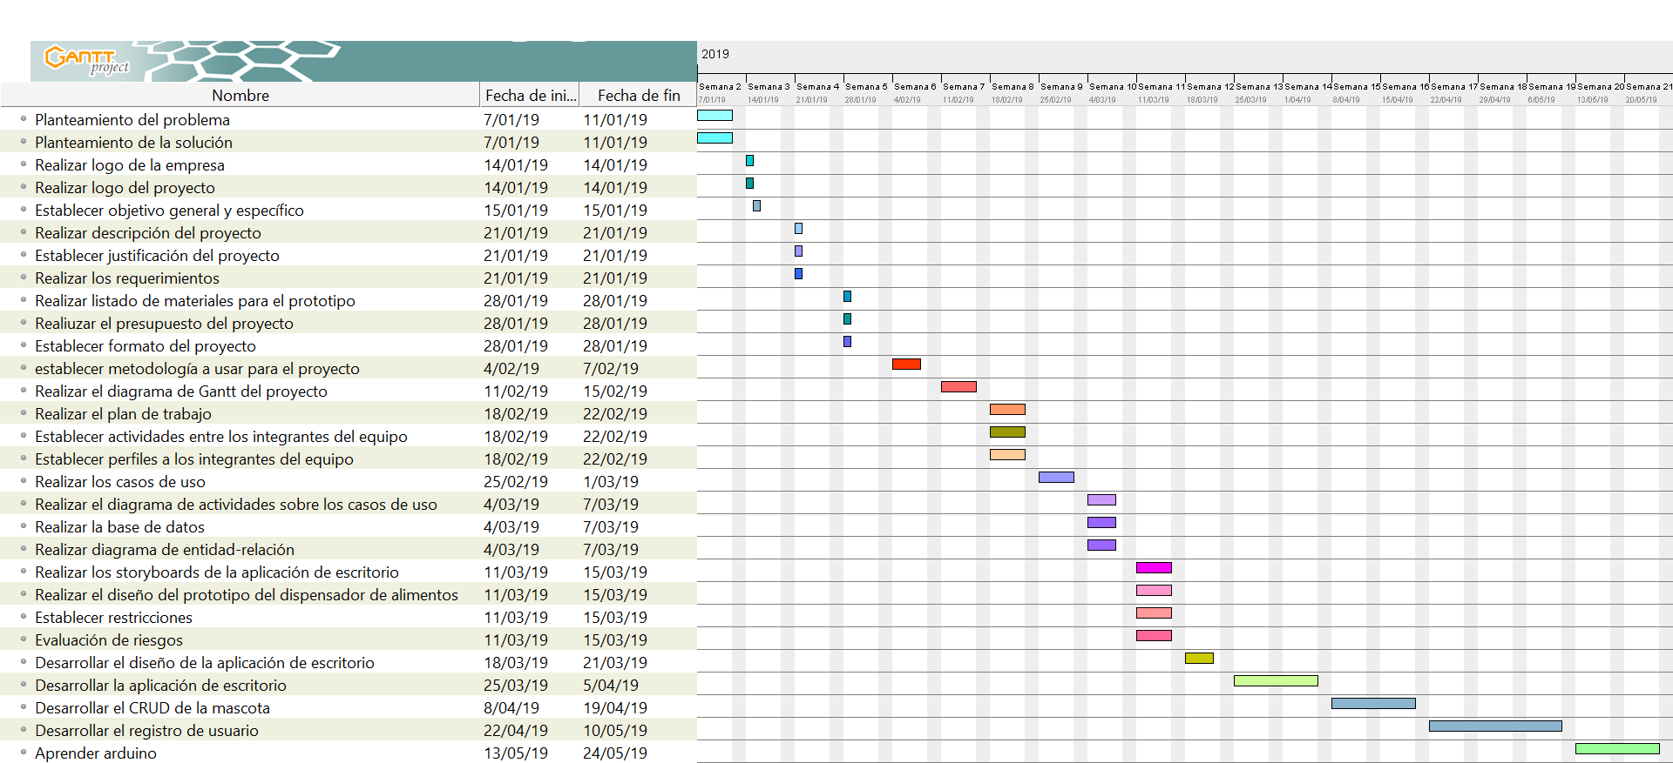Es una herramienta gráfica cuyo objetivo es exponer el tiempo de dedicación previsto para diferentes tareas o actividades de un proyecto a lo largo de un tiempo total determinado como se muestra en la figura 1.4 y 1.5.

**Figura 1.4** Diagrama de Gantt

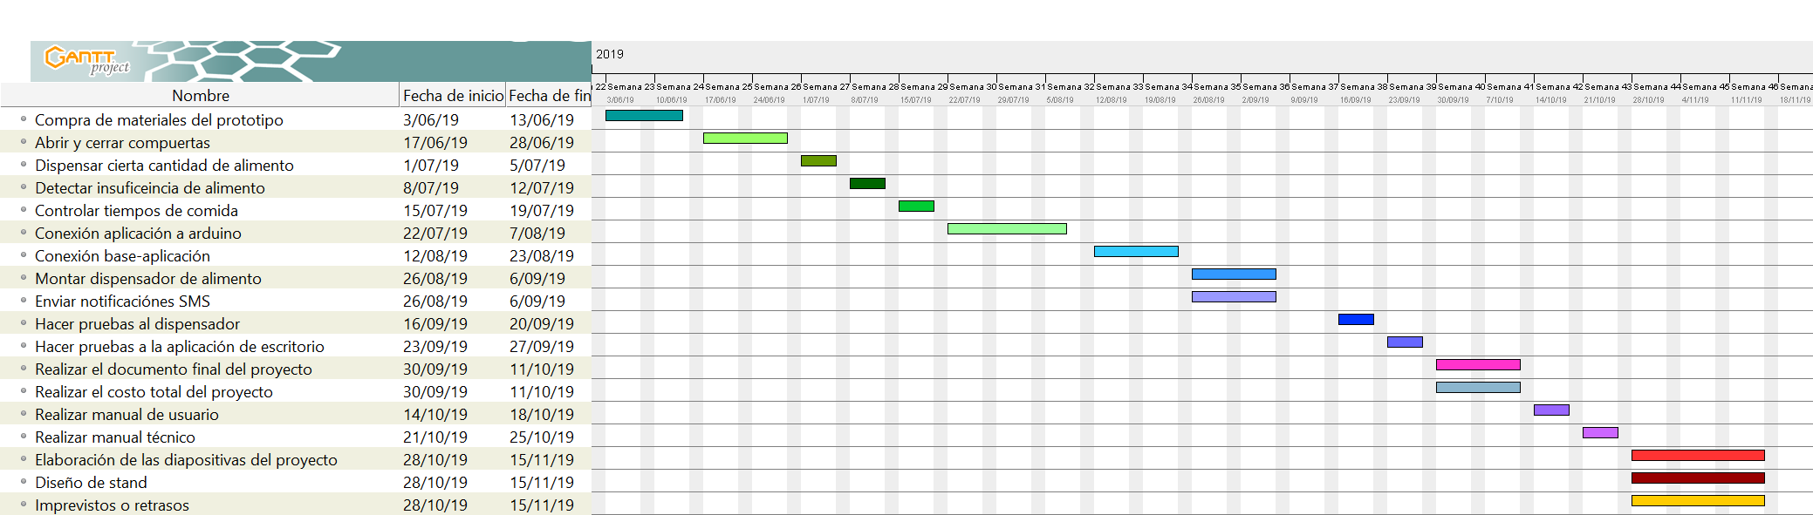

**Figura 1.5** Diagrama de Gantt

# Ruta critica

La estimación de Pert permite identificar el tiempo estimado en que se realiza el proyecto como también nos ayuda identificar tiempo de holgura donde puede ser aprovechados en caso de haber un problema y además nos ayuda organizar nuestras actividades como se muestra en la figura 1.6.

|  |  |  |  |  |  |  |
| --- | --- | --- | --- | --- | --- | --- |
| Letra Asignada | Letra Asignada | Letra Asignada | Letra Asignada | Letra Asignada | Letra Asignada | Letra Asignada |
| A | **Registrar mascota.** |  | 2 | 3 | 4 | 14.67 |
| B | **Modificar datos de la mascota.** | A | 2 | 3 | 4 | 14.67 |
| C | **Eliminar datos de la mascota.** | A | 1 | 2 | 3 | 9.50 |
| D | **Mostrar datos de la mascota.** | A | 2 | 3 | 4 | 14.67 |
| E | **Envía datos al dispositivo.** | B,C,D | 2 | 3 | 4 | 14.67 |
| F | **Envía notificación para actualizar datos de la mascota.** | E | 3 | 4 | 5 | 19.83 |
| G | **Envía notificación de aviso cuando haya poca cantidad de alimento.** | L | 4 | 5 | 6 | 25.00 |
| H | **Dispensar la cantidad de alimento a soltar.** | F | 4 | 5 | 7 | 25.17 |
| I | **Llenar el plato de comida de la mascota.** | J | 4 | 5 | 6 | 25.00 |
| J | **Abrir puerta del alimento.** | H | 2 | 3 | 4 | 14.67 |
| K | **Cerrar puerta del alimento.** | I | 1 | 2 | 3 | 9.50 |
| L | **Detectar insuficiencia de alimento del dispensador.** | K | 5 | 6 | 7 | 30.17 |

**Figura 1.6** Diagrama de Pert.

A

15

E

15

C

9

D

15

B

15

G

25

H

25

F

20

J

15

I

25

K

9

L

30

Tiempo estimado total: 149 días.

La ruta crítica nos permite analizar y buscar el recorrido más óptimo para la elaboración del proyecto en base con el diagrama de PERT, como también nos permite identificar los tiempos de holgura que ayuda a retrasar el proyecto pero sin afectar el tiempo de entrega del mismo como se muestra las flechas remarcadas de la figura 1.

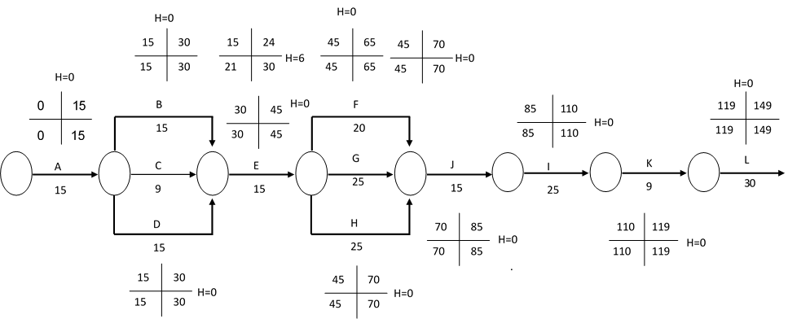

**Figura 1.7** Ruta crítica.

# Ciclo de vida

A continuación, se explica el ciclo de vida del proyecto y del producto detallaron la forma de cómo se desarrolló el proyecto.

# Ciclo de vida del proyecto

Inicio del proyecto. _ El proyecto se desarrolló debido a una problemática encontrada en algunas personas de la actualidad que optan por adquirir una mascota en vez de procrear un hijo. Esto se debe a que una mascota requiere muchos menos cuidados que un ser humano. Pero en ocasiones no se cuenta con el tiempo suficiente para atender a dicho animal. E incluso cuando el dueño llega a salir de vacaciones no tiene con quien dejar a la mascota o los centros de cuidado animal son excesivamente costosos. Por eso se planteó una solución innovadora para facilitar la disposición de alimento de forma automática al ejemplar. Esto con el fin de calcular mediante datos que ingresa el usuario de su mascota la cantidad de alimento que requiere, para cuidar su alimentación y disponer el alimento necesario cada vez que lo requiera.

Organización y preparación. _ El producto final será un dispensador con su sistema de automatización para poder ser configurado desde cualquier equipo de cómputo de una manera fácil y rápida. Este producto tendrá la posibilidad de enviar una notificación al celular del dueño en caso de que la reserva de comida este por agotarse. Al momento de adquirir el producto se envía por correo o desde la página web de la empresa se puede descargar el software para comenzar la configuración de la dispensar de una forma intuitiva que maneja el programa.

Ejecución del trabajo. _ En cuando al desarrollo del proyecto, una vez establecida la problemática, solución alcance y limitaciones se dispone a realizar el levantamiento de requerimientos para poder diseñar la base datos y los primeros storyboards de la aplicación. Una etapa muy importante para este proyecto fue la implementación de software de modelado 3d para el desarrollo de los prototipos y diferentes productos que la empresa maneja. La codificación se llevó a cabo con los requerimientos establecidos y las investigaciones previas que se realizaron con los expertos en cuidados animales (veterinarios). Una vez autorizada la aplicación de escritorio perfectamente funcional se procede a codificar la sección del dispositivo, para esto se presentar las partes del dispensador para posteriormente ensamblarlas y comenzar la codificación y pruebas con los componentes electrónicos que permitirán abrir la compuerta del dispensador.

Cierre del Proyecto. _ Se realizó el correcto diseño del prototipo y se aprobó su elaboración física ensamblando tanto los materiales textiles como los componentes electrónicos con su respectiva cubierta aislante para proteger los circuitos y evitar choques eléctricos. Se realizaron las pruebas correspondientes y se verifico que cumple con los estándares de calidad correspondientes.

# Ciclo de vida del producto

Operación. _ El sistema como tal, trabaja por módulos se le conoce como “sistema modular” esto quiere decir que dé inicio el cliente adquiere el dispensador completo en una sola presentación, pero los componentes de forma independiente esto se realizó para que sea fácil de ensamblar y si alguna pieza del producto falla o se llega a descomponer se pueda sustituir de forma rápida y adquiriendo únicamente la pieza especifica sin tener la necesidad de comprar de nuevo todo el dispensador.

Mantenimiento. _ La empresa cuenta con 3 diferentes productos el cual se catalogaron como “dispensador chico, mediano y grande” el cliente tiene la libertad de escoger el dispositivo que desee. Cada producto incluye manual de usuario, manual de instalación y dentro del sitio web se pueden visualizar diferentes videos tutoriales que facilitaran la instalación del dispensador.

En el sitio web también se maneja una sección de contacto donde se podrán comunicar con el equipo de soporte para la ayuda y asesoramiento del sistema.

Retiro. _ Si el cliente que adquirió el sistema de dispensación automático sufre la pérdida de su ejemplar o ejemplares o el salir de viaje y vacaciones se convierte en algo inexistente el producto dejaría su vida útil.

# Estándares de calidad

Los estándares de calidad aplicados a Pet Sitting se muestran a continuación en sus diferentes clasificaciones en la siguiente figura 1.8.

**Figura 1.8** Estándares de calidad.

|  |  |  |
| --- | --- | --- |
| Clasificación | Estándar | Aplicación en Pet Sitting |
| Documentación | **PMBOK:** Es una guía que establece un criterio de buenas prácticas relacionadas con la gestión, la administración y la dirección de proyectos mediante la implementación de técnicas y herramientas. | Se implementó PMBOK para el desarrollo de la documentación, cubriendo la estructura establecida. |
| **ISO 9001:** Sistemas de gestión de la calidad proporciona la infraestructura, procedimientos, procesos y recursos necesarios para ayudar a las organizaciones a controlar y mejorar su rendimiento y conducirles hacia la eficiencia, servicio al cliente y excelencia en el producto. | Se aplicó para que cada uno de los procesos desarrollados en la empresa sea de calidad. |
| Desarrollo | **ISO 9126:** un estándar internacional para la evaluación de la [calidad del software](https://es.wikipedia.org/wiki/Calidad_de_Software). | Se aplicó para la entrega de un buen software para nuestro mercado. |
| **ISO 27000:** [Seguridad de la información](https://es.wikipedia.org/wiki/Seguridad_de_la_informaci%C3%B3n) para desarrollar, implementar y mantener Especificaciones para los Sistemas de Gestión de la Seguridad de la Información (SGSI). | Se aplicó para que la información precargada solo la viera y modificara quien tuviera permiso. |
| **ISO/TS 34700:** Gestión del bienestar de los animales - requisitos generales y orientación para las organizaciones de la cadena alimentaria, ayudará a la industria alimentaria y de alimentos a desarrollar un plan de bienestar animal que esté alineado con los principios de la Organización Mundial de Sanidad Animal (OIE). | Se implementó cubrir las normas de alimentación animal. |
| Scrum | **Lead Time*:*** El tiempo que transcurre desde que se inicia un proceso de producción hasta que se completa, incluyendo normalmente el tiempo requerido para entregar ese producto al cliente. | Se aplicó para la entrega en tiempo y forma de los Sprints. |
| **Cambios incorporados y requisitos añadidos:** Cambios que se realizan durante el desarrollo, sobre el alcance inicial del proyecto. | Se implementó para registrar los cambios que se presentaron en el desarrollo del proyecto. |

# Presupuesto

Para el desarrollo del proyecto “PetSitting” se planteas diferentes tipos de materiales para su completa elaboración y distribución. Por parte de los materiales se dividió en materiales electrónicos, materiales textiles y materiales de pruebas y consumos para el producto físico como se muestra en la siguiente figura 1.9.

**Materiales electrónicos**

|  |  |  |  |  |
| --- | --- | --- | --- | --- |
| Material | Costo bajo | Costo alto | Costo esperado | Clasificación |
| Arduino uno atmega a328 | $91.00 | $120.00 | $95.00 | Directos |
| Modulo gsm p/arduino uno | $85.00 | $120.00 | $100.00 | Directos |
| Servomotor sg90 | $25.00 | $60.00 | $49.99 | Directos |
| Resistencias variadas | $5.00 | $7.00 | $6.00 | Variable |
| Capacitores variados | $15.00 | $50.00 | $30.00 | Directos |
| Condensadores y transformadores variados | $40.00 | $47.00 | $60.00 | Directos |
| Fuente de alimentación 12v 2 A | $90.00 | $130.00 | $115.00 | Directos |
| Cables dupont | $15.00 | $30.00 | $20.00 | Directos |
| Placa fenólica genérica | $2.00 | $15.00 | $6.00 | Directos |
| Kit de cautin | $70.00 | $100.00 | $80.00 | Variable |
| Leds indicadores | $2.00 | $6.00 | $3.00 | Directos |
| Bocina 8ohms | $20.00 | $40.00 | $30.00 | Directos |
| Potenciómetro 10k ohms | $2.00 | $12.00 | $7.00 | Directos |
| Interruptor 2 polos 3 salidas | $2.00 | $10.00 | $5.00 | Directos |

**Figura 1.8** Materiales electrónicos.

Teniendo esto como base para los materiales electrónicos se lleva un costo total de $565.00 donde se tiene como antecedente cotización real echa en la empresa “Electrónica el che” como se indica en la siguiente figura 1.9.

**Materiales Textiles**

|  |  |  |  |  |
| --- | --- | --- | --- | --- |
| Material | Costo bajo | Costo alto | Costo esperado | Clasificación |
| Recipiente de plástico chico | $20.00 | $30.00 | $25.00 | Variable |
| Goma antiderrapante en cinta | $10.00 | $20.00 | $15.00 | Fijo |
| Botella retornable grande | $2.00 | $5.00 | $3.00 | Fijo |
| Base de madera o plástico. | $70.00 | $100.00 | $80.00 | Variable |
| Boquilla de acrílico o plástico | $5.00 | $15.00 | $10.00 | Variable |
| Pintura en aerosol | $50.00 | $90.00 | $60.00 | Fijo |
| Laca transparente | $40.00 | $70.00 | $50.00 | Variable |

**Figura 1.9** Materiales textiles.

Estos materiales son para llevar a cabo la instalación del dispensador de alimento de forma física teniendo un costo total de $231.00 como se muestra en la figura 2.0.

**Materiales de pruebas o insumos.**

|  |  |  |  |  |
| --- | --- | --- | --- | --- |
| Material | Costo bajo | Costo alto | Costo esperado | Clasificación |
| Alimento para perro o gato en presentación de hojuela de croquetas | $20.00 | $40.00 | $25.00 | Indirecto |
| Recipiente temporal para dispensación de comida | $10.00 | $20.00 | $15.00 | Indirecto |
| Semilla de maíz | $2.00 | $10.00 | $5.00  **Figura 2.0** Materiales de insumo. | Indirecto |

Estos insumos que se ocuparan para las pruebas cabe mencionar que la croqueta será adquirida cuando el dispensador se finalice mientras se encuentre en desarrollo las pruebas de dispensación se realizaran con semillas de maíz o alguna otra semilla. Teniendo un costo total de $45.00 como lo indica la figura 2.1.

**Listado de costos Totales**

|  |  |  |  |  |
| --- | --- | --- | --- | --- |
| Nombre del costo | Costo bajo | Costo alto | Costo esperado | Clasificación |
| Producción de fabricación del producto | $780.00 | $100.00 | $841.00 | Directo |
| Sueldos del personal | $1,400,000.00 | $1,900,000.00 | $1.600.000.00 | Variable |
| Recursos tecnológicos | $99.00 | $600.00 | $120.00 | Fijo |
| Insumos personales | $900.00 | $1600 | $1320.00 | Indirecto |
| Presentación final | $180.00 | $400.00 | $200.00 | Variable |

**Figura 2.1** Costos total.

# Roles y Perfiles de los actores involucrados

Se **asignan roles**entre el equipo de trabajo, ya sea de manera directa o de manera inconsciente, ya que debido a las competencias de cada persona se va creando una estructura interna que identifica a la propia empresa en todos los aspectos relacionados con ella.

|  |  |  |  |  |  |
| --- | --- | --- | --- | --- | --- |
| Integrante | Puesto | Características del puesto | Características de la persona | Años de experiencia | Conocimientos |
| Antonio Alonso Pérez | Desarrollador | Inteligente  Se actualiza a las nuevas tecnologías  Innovador | Proactiva  Busca más a fondo  Eficaz | 8 meses | Java  C++  JavaScript |
| Lizet Jiménez Rodríguez | Líder de proyecto | Apoya al equipo  Buena comunicación  Buen carácter | Eficiente  Responsable  Comunicadora | 4 meses | Administración de equipo  Organizativa |
| Kay Larios Soto | DBA | Manejo de datos  Seguridad en la información  Inteligente | Responsable  Facilidad de diseño en BD  Inteligente | 1 año | Postgets SQL  MySQL  SQL Server |
| Antonio Alonso Pérez | Diseñador | Creativo  Activo  Facilidad de diseño | Innovador  Creativo  Responsable | 1 año | Blender  Ps c6  Sketchup |
| Lizet Jiménez Rodríguez | Analista | Facilidad de documentación  Buena comunicación  Inteligente | Experiencia en gestión  Inteligente  Proactiva | 1 año | Metodologías web  Gestión de equipos |
| Antonio Alonso Pérez | Administrador de electrónica. | Inteligente  Innovación de tecnologías  Organizado | Creativo  Buena memoria de componentes | 2 años | Arduino  PCLamb  Ensamble y corriente. |

**Figura 2.3** Roles.

# Organigrama

Se muestra la representación gráfica de la estructura de Pet Sitting

Líder de

proyecto

Lizet

Jiménez

R.

Gere

nte de

rrollo

Desa

G.

Kev

in Téllez

Ad

ministrador

de

electrónica

P.

Antonio Alonso

Gerente de

Diseño

Antonio Alonso

P.

DBA

Kay Larios So

to

Analis

ta

Lizet Ji

mén

ez

R.

Matriz de responsabilidades

|  |  |  |  |  |  |
| --- | --- | --- | --- | --- | --- |
| Rol | Actividad | Lizet | Antonio | Kay | Kevin |
| Líder de Proyecto | Planteamiento del problema | R | I | I | I |
| Líder de Proyecto | Planteamiento de la solución | R | I | I | I |
| Diseñador | Realizar logo de la empresa | A | R | I | C |
| Diseñador | Realizar logo del proyecto | A | R | I | C |
| Líder de Proyecto | Establecer objetivo general y específico | A | R | R | R |
| Analista | Realizar descripción del proyecto | A | I | I | R |
| Analista | Establecer justificación del proyecto | A | R | R | R |
| Analista | Realizar los requerimientos | A | I | I | R |
| Analista | Realizar listado de materiales para el prototipo | A | C | C | R |
| Líder de Proyecto | Realizar el presupuesto del proyecto | R | I | I | I |
| Analista | Establecer formato del proyecto | R | I | I | I |
| Analista | Establecer metodología a usar para el proyecto | A | I | I | R |
| Analista | Realizar diagrama de Gantt del proyecto | R | I | I | I |
| Analista | Realizar plan de trabajo | R | I | I | I |
| Líder de Proyecto | Establecer actividades entre los integrantes del equipo | A | R | R | R |
| Líder de Proyecto | Establecer perfiles a los integrantes del equipo | A | R | R | R |
| Analista | Realizar los casos de uso | R | I | I | I |
| DBA | Realizar diagrama de actividades de los casos de uso | A | I | R | I |
| DBA | Realizar la base de datos | A | I | R | I |
| DBA | Realizar diagrama de entidad-relación | A | I | R | I |
| Diseñador | Realizar los storyboards de la aplicación del escritorio | A | R | I | C |
| Diseñador | Realizar diseño del prototipo del dispensador | A | R | R | C |
| Analista | Establecer restricciones | R | I | I | I |
| Analista | Evaluación de riesgos | A | I | I | R |
| Diseñador | Desarrollar el diseño de la aplicación de escritorio | A | R | I | I |
| Desarrollador | Desarrollar Inicio de sesión en la aplicación | A | R | R | I |
| Desarrollador | Desarrollar el CRUD de mascota | A | R | R | I |
| Desarrollador | Desarrollar el registro de usuarios | A | R | R | I |
| Desarrollador | Aprender arduino | A | R | R | R |
| Analista | Compra de materiales del prototipo | A | R | R | R |
| Desarrollador | Abrir y cerrar compuertas | A | R | R | I |
| Desarrollador | Dispensar cierta cantidad de alimento | A | R | R | I |
| Desarrollador | Detectar insuficiencia de alimento | A | R | R | I |
| Desarrollador | Controlar tiempos de comida | A | R | R | I |
| DBA | Conexión aplicación- arduino | A | I | R | I |
| DBA | Conexión base-aplicación | A | I | R | I |
| Desarrollador | Montar dispensador de alimento | A | R | R | I |
| Desarrollador | Enviar notificaciones sms | A | R | R | I |
| Analista, Desarrollador | Hacer pruebas al dispensador | A | R | R | R |
| Analista, Desarrollador | Hacer pruebas a la aplicación de escritorio | A | R | R | R |
| Analista | Realizar el documento final del proyecto | A | I | I | R |
| Analista | Realizar el costo del proyecto | A | I | I | R |
| Analista | Realizar manual de usuario | A | I | I | R |
| Desarrollador | Realizar el manual técnico | A | R | R | C |
| Analista | Elaboración de las diapositivas del proyecto | A | I | I | R |
| Analista, Diseñador | Diseño del stand | A | R | R | R |
| Líder de Proyectos. | Imprevistos o retrasos. | A | R | R | R |

|  |  |  |
| --- | --- | --- |
| Rol | | Descripción |
| R | Responsable | Este rol corresponde a quien efectivamente realiza la tarea. |
| A | Administrador | Este rol se responsabiliza de que la tarea se realice y es el que debe rendir cuentas sobre su ejecución. |
| C | Consultado | Este rol posee alguna información o capacidad necesaria para realizar la tarea. |
| I | Informado | Este rol debe ser informado sobre el avance y los resultados de la ejecución de la tarea. |

# Plan de adquisiciones y contrataciones

*PET SITTING*-2019

|  |  |  |  |  |  |  |  |  |  |
| --- | --- | --- | --- | --- | --- | --- | --- | --- | --- |
| Fecha | Cantidad | Descripción | Justificación | Método de Adquisición | Valor Estimado | Status | Proveedor | Costo | Total |
|
|
| 11/02/2019 | 1 | Arduino uno atmega a328 | Codificación | SBPF | $120.00 | Adquirido | AG Electrónica | $95.00 | $95.00 |
| ·31/05/2019 | 1 | Modulo gsm p/arduino uno | Codificación | SBPF | $120.00 | Pendiente | AG Electrónica | $100.00 | $100.00 |
| 11/02/2019 | 1 | Servomotor sg90 | Codificación | SBPF | $60.00 | Adquirido | AG Electrónica | $49.99 | $49.99 |
| 11/02/2019 | 5 | Resistencias variadas | Ensamblado | SBPF | $7.00 | Adquirido | AG Electrónica | $6.00 | $30.00 |
| 11/02/2019 | 4 | Capacitores variados | Ensamblado | SBPF | $50.00 | Adquirido | AG Electrónica | $30.00 | $120.00 |
| 11/02/2019 | 2 | Condensadores y transformadores variados | Ensamblado | SBPF | $47.00 | Adquirido | AG Electrónica | $60.00 | $120.00 |
| 11/02/2019 | 1 | Fuente de alimentación 12v 2 A | Ensamblado | SBPF | $130.00 | Pendiente | AG Electrónica | $115.00 | $115.00 |
| 11/02/2019 | 1 | Cables dupont | Ensamblado | SBPF | $30.00 | Adquirido | AG Electrónica | $20.00 | $20.00 |
| 11/02/2019 | 1 | Placa fenólica genérica | Ensamblado | SBPF | $15.00 | Pendiente | AG Electrónica | $6.00 | $6.00 |
| 11/02/2019 | 1 | Kit de cautin | Ensamblado | SBPF | $100.00 | Adquirido | AG Electrónica | $80.00 | $80.00 |
| 11/02/2019 | 10 | Leds indicadores | Ensamblado | SBPF | $6.00 | Adquirido | AG Electrónica | $3.00 | $30.00 |
|  | 1 | Bocina 8ohms | Ensamblado | SBPF | $40.00 | Pendiente | AG Electrónica | $30.00 | $30.00 |
| 11/02/2019 | 1 | Potenciómetro 10k ohms | Ensamblado | SBPF | $12.00 | Adquirido | AG Electrónica | $7.00 | $7.00 |
|  | 1 | Interruptor 2 polos 3 salidas | Ensamblado | SBPF | $10.00 | Pendiente | AG Electrónica | $5.00 | $5.00 |
| 11/02/2019 | 1 | Recipiente de plástico chico | Ensamblado | SD | $30.00 | Adquirido | EPE (Embaces y plásticos Ecatepec) | $25.00 | $25.00 |
| 11/02/2019 | 1 | Goma antiderrapante en cinta | Ensamblado | SD | $20.00 | Adquirido | EPE (Embaces y plásticos Ecatepec) | $15.00 | $15.00 |
| 11/02/2019 | 1 | Botella retornable grande | Ensamblado | SD | $5.00 | Adquirido | EPE (Embaces y plásticos Ecatepec) | $3.00 | $3.00 |
| 11/02/2019 | 1 | Base de madera o plástico. | Ensamblado | SD | $100.00 | Adquirido | Maderas Tollocan S.A. de C.V. | $80.00 | $80.00 |
| 07/06/2019 | 1 | Boquilla de acrílico o plástico | Ensamblado | SD | $15.00 | Pendiente | EPE (Embaces y plásticos Ecatepec) | $10.00 | $10.00 |
| 07/06/2019 | 1 | Pintura en aerosol | Ensamblado | SD | $90.00 | Pendiente | Lumen | $60.00 | $60.00 |
| 07/06/2019 | 1 | Laca transparente | Ensamblado | SD | $70.00 | Pendiente | Lumen | $50.00 | $50.00 |
| 07/06/2019 | 1 | Alimento para perro o gato en presentación de hojuela de croquetas | Pruebas | SD | $40.00 | Pendiente | Tienda Generica | $25.00 | $25.00 |
| 11/02/2019 | 1 | Recipiente temporal para dispensación de comida | Ensamblado | SD | $20.00 | Adquirido | PENDIENTE | $15.00 | $15.00 |
|  | 1 | Semilla de maíz | Pruebas | SD | $10.00 | Pendiente | Tienda generica | $5.00 | $5.00 |

|  |  |  |  |  |  |  |  |  |
| --- | --- | --- | --- | --- | --- | --- | --- | --- |
| CP | Comparación de Precios |  |  |  |  |  |  |  |
| SBC | Selección Basada en Calidad |  |  |  |  |  |  |  |
| SBPF | Selección Basada en Presupuesto Fijo |  |  |  |  |  |  |  |
| SD | Selección Directa |  |  |  |  |  |  |  |

Enlaces de sitio web de cada proveedor dentro de este proyecto:

<https://paginas.seccionamarilla.com.mx/comercializadora-de-tableros-y-maderas-tollocan-sa-de-cv/pisos-de-madera/estado-de-mexico/toluca/-/nueva-oxtotitlan?gclid=Cj0KCQjwla7nBRDxARIsADll0kBBd_YQaDMvZD4KQe6k9xTaz7fULf_GxqLDWEmwOnNjGhZgIrO7xi0aAmgOEALw_wcB>

<https://envasesecatepec.com/>

<https://lumen.com.mx/>

<https://www.agelectronica.com/>

# Stakeholders

Primarios: Todos aquellos que tiene una relación financiera, con la entidad, como los accionistas, proveedores, clientes y trabajadores.

Secundarios: Aquellos que no participan directamente con la empresa pero que de alguna manera pueden verse afectados como competidores, medios de comunicación, vecinos, etc.

|  |  |
| --- | --- |
| **Primarios** | **Secundarios** |
| **Proveedores de comunicación:**  **Tener mínimo un enlace que servicio de internet de banda ancha y telefonía.** | Fundaciones: Organizaciones que contribuyan al fomento y distribución  del producto final, con la intención de sensibilizar al cliente. |
| **Proveedores de Hardware: Tener proveedores que ofrezcan buenos**  **equipos de tecnología que ayuden al desarrollo del proyecto.** | Medios de Comunicación: Empresas que ayuden a difundir el producto en los diferentes medios de comunicación. |
| **Accionistas: Wiskas como principal accionista de alimento para la fase de pruebas e implementación.** |  |
| **Consultorías: Principalmente capacitadores que ayuden al**  **aprendizaje de nuevas tecnologías para aplicarlo en el proyecto.** |

# Factores clave de desempeño

# Planeación de las comunicaciones del proyecto TI

# Análisis cuantitativo y cualitativo de los riesgos

Consiste en priorizar los riesgos para realizar otros análisis o acciones posteriores, evaluando y combinando la probabilidad de ocurrencia y el impacto de dichos riesgos. Las organizaciones pueden mejorar el desempeño del proyecto concentrándose en los riesgos de alta prioridad. Este proceso evalúa la prioridad de los riesgos identificados usando la probabilidad relativa de ocurrencia, el impacto correspondiente sobre los objetivos del proyecto si los riesgos se presentan, así como otros factores, tales como el plazo de respuesta y la tolerancia al riesgo por parte de la organización asociados con las restricciones del proyecto en cuanto a costos, cronograma, alcance y calidad.

Lista de riesgos

1. Perdida de información
2. Perdida de un integrante
3. El personal contratado se retrasa con la entrega del subsistema
4. Variación de costos
5. Las nuevas herramientas de programación no producen el desempeño prometido
6. Diseño inadecuado (hay que volver a diseñar)
7. Los recursos no están disponibles en su momento



1. La aprobación del proyecto tarda más de lo esperado
2. Interfaz del subsistema de formato de gráficos inestable
3. Violación de la integridad
4. Retraso en la infraestructura del hardware o software
5. Conflicto con los proveedores
6. Fallo en el suministro de energía del producto
7. Cambios inesperados en los requisitos
8. Elevación de presupuesto
9. Personal accidentado

|  |  |  |  |  |  |
| --- | --- | --- | --- | --- | --- |
| **Riesgo** | **Evento** | **Clasificación de riesgo** | **Probabilidad** | **Impacto** | **Prevención** |
| Pérdida de información | Retraso en la entrega | Técnicos | Improbable | Muy alto | Realizar respaldos |
| Pérdida de un integrante | Retraso en la entrega | Externos | Posible | Moderado | Medidas de seguridad |
| El personal contratado  se retrasa con la  entrega del subsistema | Subsistema incompleto | Organizativo s | Posible | Alto | Constante supervisión |
| Variación de costos | Inconformidad del cliente | Organizativo s | Probable | Moderado | Contratos de adquisición |
| Las nuevas herramientas de  programación no  producen el desempeño prometido | Migración a un nuevo sistema estable | Técnicos | Posible | Bajo | Informar que herramienta es más eficiente |
| Diseño inadecuado | Retomar  interfaces graficas | Técnicos | Improbable | Bajo | Constante evaluación al cliente |
| Los recursos no están  disponibles en su momento | No se realicen los módulos | Técnicos | Posible | Alto | Tener un plan de acción a contingencia |
| La aprobación  del proyecto  tarda más de lo esperado | Retraso en el desarrollo del proyecto | Gestión de proyecto | Improbable | Moderado | Anticipar la aprobación |
| Interfaz del desarrollo gráficos inestable | El proyecto no cuenta con una buena presentación | Técnicos | Muy improbable | Bajo | Contar con otra herramienta de diseño |
| Violación de la integridad | Problemas legales | Externos | Posible | Muy alto | Contrato de confidencialidad entre empleados |
| Retraso en la infraestructura del  hardware o software | Pérdida de clientes | Técnicos | Probable | Alto | Constate supervisión |
| Conflicto con los  proveedores | Retraso de ensamble | Externos | Posible | Moderado | Contratos de adquisición |
| Fallo en el suministro de  energía del producto | Pérdida de recursos tecnológicos | Técnicos | Probable | Alto | Incremento de medidas de  seguridad(regulador es y plantas de energía alterna) |
| Cambios inesperados en los requisitos | Reasignación de requisito | Externos | Casi seguro | Moderado | Control de cambios |
| Elevación de presupuesto | Inconformidad del cliente | Organizativo s | Probable | Moderado | Cotización aumentada a un 5% del valor total |
| Personal accidentado | Gastos extras e inconclusión del módulo  correspondiente | Externos | Posible | Alto | Mejora de medidas de seguridad |



# Plan de propuesta de riesgos

|  |  |
| --- | --- |
| Riesgo | Plan de acción |
| 1. Pérdida de información | En la empresa “BlueSky” trabaja el desarrollo de sus proyectos con un controlador de versiones que permite gestionar y controlar la información correspondiente al proyecto en caso extremo que la plataforma falle se trabaja con un repositorio previamente almacenado en cualquier equipo de cada desarrollador. |
| 2. Pérdida de un integrante | En cualquier empresa la perdida de algún integrante o miembro es algo común en este ámbito. Sin embargo en esta empresa se reajustarían los horarios y actividades para no retrasan la fecha de entrega. |
| 3. El personal contratado se retrasa con la entrega del subsistema | Se harán llamadas de atención al personal involucrado de reincidir se haría acreedor a una sanción administrativa. |
| 4. Variación de costos | N/A |
| 5. Las nuevas herramientas de programación no producen el desempeño prometido | N/A |
| 6. Diseño inadecuado (hay que volver a diseñar) | Se establecerán juntas de revisión de forma constante para verificar que el cliente se encuentre satisfecho con los avances entregados por parte del equipo de trabajo. |
| 7. Los recursos no están disponibles en su momento | Se cuenta con proveedores diferentes previamente analizados. |
| 8. La aprobación del proyecto tarda más de lo esperado | Planeación de las juntas de evaluación con un tiempo de holgura suficiente. |
| 9. Interfaz del subsistema de formato de gráficos inestable | Se cuenta con varios programas para el desarrollo grafico independientes del software principal. |
| 10. Violación de la integridad | Establecer una sanción administrativa y platicas notificando las medidas de seguridad y privacidad del cliente. |
| 11. Retraso en la infraestructura del hardware o software | N/A |
| 12. Conflicto con los proveedores | Se mantiene contacto con diversos proveedores que manejan el mismo producto a utilizar para el desarrollo del proyecto. |
| 13. Fallo en el suministro de energía del producto | Reconstruir la fuente de alimentación y analizar la posible adquisición de un equipo que proteja la corriente eléctrica dentro del sitio elegido. |
| 14. Cambios inesperados en los requisitos | Establecer fechas de juntas para valorar e informar el avance al cliente y dejar en claro la fecha de cambios disponible. |
| 15. Elevación de presupuesto | Se maneja un costo aproximado tomando en cuenta un costo menos y un costo mayor para cualquier inconveniente de costos. |

# Formato de cierre del proyecto

# Encuesta de satisfacción del cliente

Se realizo el cuestionario correspondiente para saber las necesidades que el cliente requiere o más le llama la atención.

<https://docs.google.com/forms/d/e/1FAIpQLScM8wuFFBtDWVDCRKhgSOY-aj6DlxO5Lc0dhUILwwLDJKnPdQ/viewform?usp=sf_link>

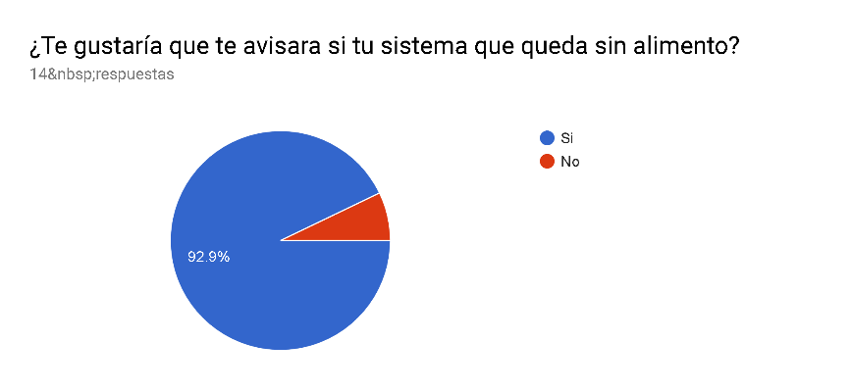

**Figura 7.8** Resultado de encuesta.

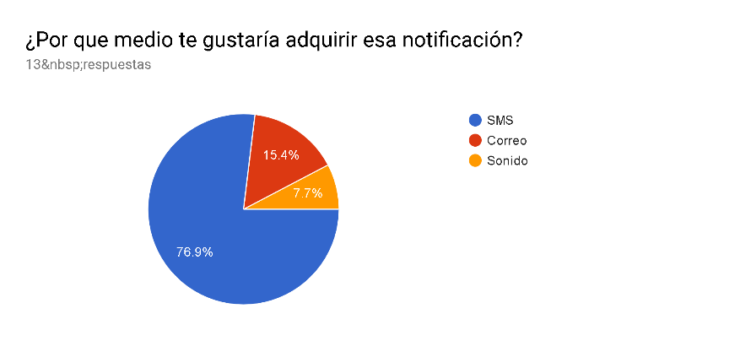

**Figura 7.9** Resultado de encuesta.

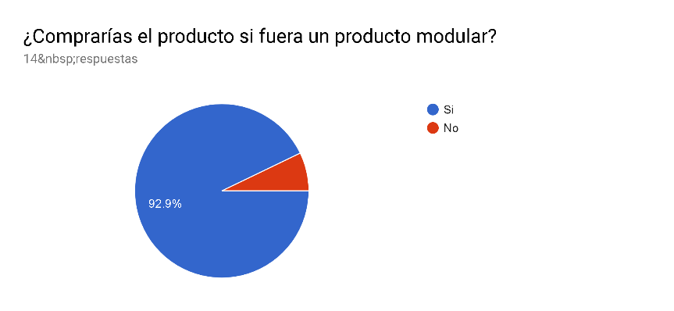

**Figura 7.9** Resultado de encuesta.

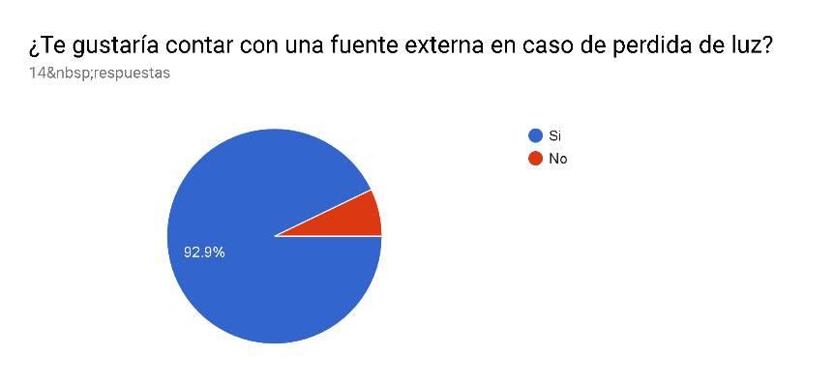

**Figura 7.10** Resultado de encuesta.

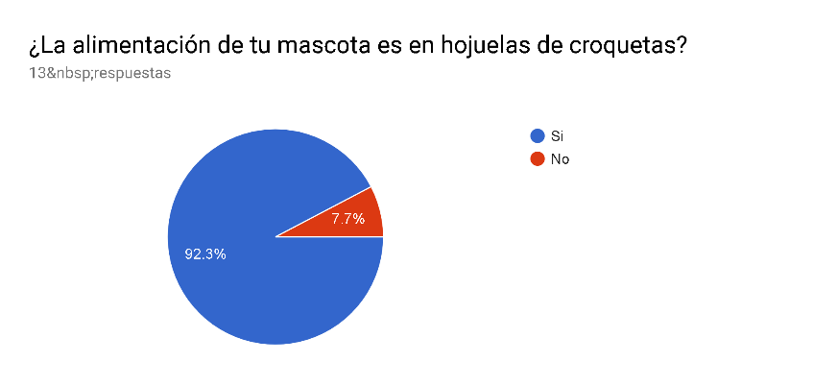

**Figura 7.11** Resultado de encuesta.

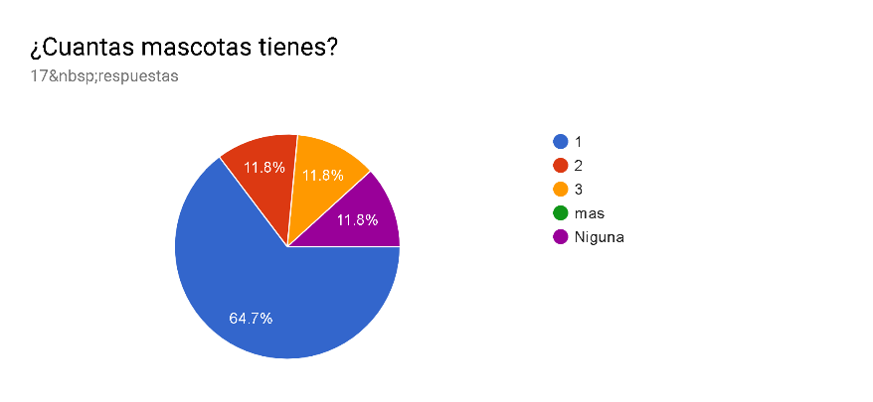

**Figura 7.12** Resultado de encuesta.

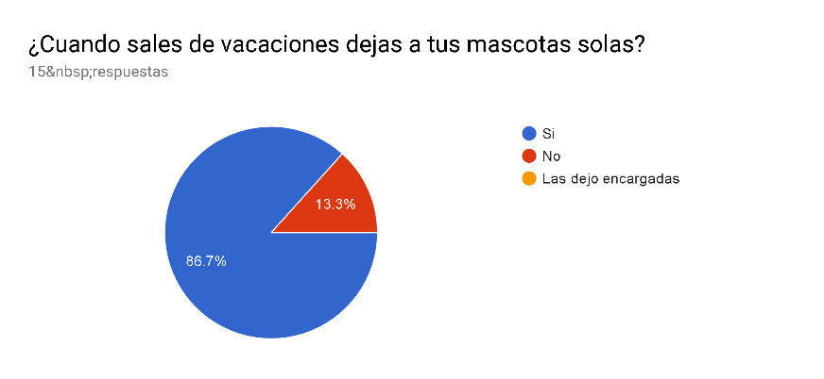

**Figura 7.13** Resultado de encuesta.

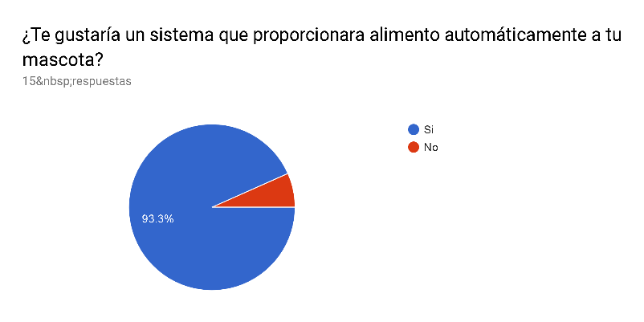

**Figura 7.14** Resultado de encuesta.

# Cotización real del proyecto

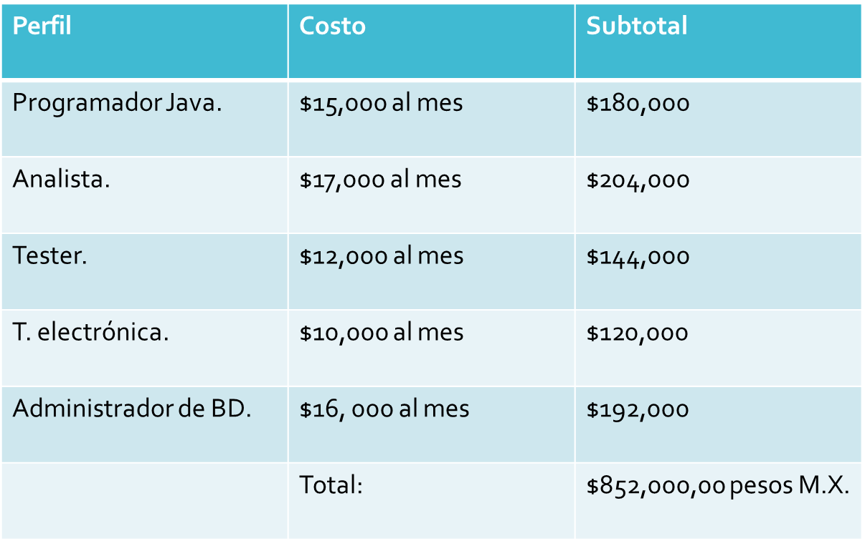

Listado de costos Totales:

|  |  |  |  |  |
| --- | --- | --- | --- | --- |
| Nombre del costo | Costo bajo | Costo alto | Costo esperado | Clasificación |
| Producción de fabricación del producto | $780.00 | $100.00 | $841.00 | Directo |
| Sueldos del personal | $600,000.00 | $1,200,000.00 | $852,000.00 | Variable |
| Recursos tecnológicos | $99.00 | $600.00 | $120.00 | Fijo |
| Insumos personales | $900.00 | $1600 | $1320.00 | Indirecto |
| Presentación final | $180.00 | $400.00 | $200.00 | Variable |
| Total |  |  | $853,161.00 |  |

# Referencias

# Anexos